הסיוע הכלכלי לרשויות מקומיות מפונות וקולטות בחודשים הראשונים של המלחמה

גופן הכותרת מעוצב בכתב ידו של סמ"ר ענר אליקים שפירא ז"ל, אשר נפל בשבעה באוקטובר. ענר נולד וגדל בירושלים, ניגן בפסנתר ועסק במוזיקה. בשבעה באוקטובר היה ענר בחופשה והשתתף במסיבת הנובה. הוא הציל חיים של רבים במיגונית בצומת רעים כשהדף רימונים שהשליכו אליה מחבלי חמאס.

הסיוע הכלכלי לרשויות מקומיות מפונות וקולטות בחודשים הראשונים של המלחמה
תקציר


מלחמת חרבות ברזל גרמה, בין היתר, לשינויים משמעותיים בהוצאותיהן של הרשויות המקומיות ובהכנסותיהן. מדיווחי הרשויות המקומיות למשרד מבקר המדינה עולה כי מחד גיסא חלק מהוצאותיהן קטנו, כיוון שהפעילות ברחבי הרשות צומצמה, ומאידך גיסא נוספו להן הוצאות, הן בשל מצב החירום והן בשל קליטת מפונים. רק חלק מההוצאות שנוספו ניתנות לכימות, וכך גם לגבי ההכנסות שקטנו - רק חלקן ניתנות לכימות. יצוין כי משרדי הממשלה העניקו לרשויות המקומיות שיפוי חלקי הן בגין הוצאותיהן הנוספות והן בגין אובדן הכנסותיהן.



13 רשויות מקומיות מפונות  ו-14 רשויות קולטות |  | 5 ש"ח ליום בלבד |  | כ-568 מיליון ש"ח |  | כ-547 מיליון ש"ח
מספר הרשויות המקומיות שנבדקו |  | סכום המענק ליום לרשויות מקומיות קולטות עבור כל מפונה שהוחלט לגביו בתחילת המלחמה. הסכום חושב לפי מספר ממוצע של 5 נפשות במשפחה - 750 ש"ח לחודש: הסכום לא נבחן שוב גם לאחר שהתברר שאינו סביר |  | סכום המענקים לפעולות חירום שניתנו לארבע רשויות מקומיות מפונות (עיריית שדרות והמועצות האזוריות אשכול, מטה אשר ומעלה יוסף) בשלושת החודשים הראשונים למלחמה |  | סכום המענקים והשיפוי שהעניק משרד הפנים בשנת 2023 לכלל הרשויות בארבע תקנות תקציביות
כ-436 מיליון ש"ח |  | כ-95 מיליון ש"ח |  | כ-55 מיליון ש"ח |  | כ-123 מיליון ש"ח
סכום המענקים והשיפוי שהעניקו משרדי הפנים והגנת הסביבה בשנת 2024 (עד אוקטובר 2024) לכלל הרשויות בשלוש תקנות תקציביות |  | אומדן ההוצאות של הרשויות הקולטות, לפי דיווחיהן למשרד מבקר המדינה, בגין קליטת המפונים, בחודשים אוקטובר-דצמבר 2023 |  | הסכום המשוער של הפסדי שמונה רשויות מקומיות (אילת, אשקלון, הרצלייה, טבריה, רמת גן, תל אביב-יפו, הגליל העליון ותמר), לפי דיווחיהן למשרד מבקר המדינה בשלושת החודשים הראשונים למלחמה |  | סכומים משוערים של אובדן הכנסות שנגרמו לתאגידים עירוניים בחלק מהרשויות המקומיות שנבדקו, לפי דיווחיהן למשרד מבקר המדינה, אוקטובר-דצמבר 2023


משרד מבקר המדינה בדק את המגמות של ההוצאות וההכנסות של הרשויות המקומיות בעקבות מלחמת חרבות ברזל ב-13 רשויות מקומיות מפונות (עיריות אופקים, אשקלון, קריית שמונה ושדרות; המועצות המקומיות מטולה ושלומי; המועצות האזוריות אשכול, גליל עליון, חוף אשקלון, מבואות החרמון, מטה אשר, מעלה יוסף, מרום הגליל), ב-14 רשויות מקומיות קולטות (עיריות אילת, הרצלייה, חיפה, טבריה, ירושלים, נוף הגליל, נתניה, רמת גן ותל אביב-יפו; המועצה המקומית זיכרון יעקב; המועצות האזוריות חוף הכרמל, מטה יהודה, עמק הירדן ותמר), במשרדי הממשלה: משרד האוצר, משרד הפנים, משרד החינוך, משרד הרווחה, משרד הנגב, הגליל והחוסן הלאומי, משרד התרבות והספורט; ובמרכז לשלטון מקומי. הביקורת עסקה בעיקר בחודשים אוקטובר-דצמבר 2023 ובתחילת שנת 2024.
יצוין כי חלק מממצאי הביקורת שלהלן מתבססים על נתונים חלקיים בלבד. ההכנסות שהפסידו הרשויות המקומיות בגין המלחמה, כגון ארנונה ואגרות, חלקן נגבה בהמשך שנת 2024, ולכן נתוני הפסדי ההכנסות הם נתונים משוערים בלבד. אשר להוצאות הנוספות שהוטלו על הרשויות המקומיות בגין המלחמה, לעיתים הוצאות אלו לא נרשמו בספרי הנהלת החשבונות של הרשויות בסעיפים נפרדים אלא נכללו בסעיפי הוצאות רגילים, ולפיכך לא ניתן להפריד בין ההוצאות המיוחדות של הרשויות בגין המלחמה ובין שאר הוצאותיהן. בדומה לכך קשה להפריד בין ההעברות של משרדי הממשלה לרשויות המקומיות בגין המלחמה ובין שאר העברותיהם לרשויות, לפי שחלק ניכר מהסכומים הועברו באמצעות סעיפי תקציב רגילים ללא חלוקה בין כספי השתתפות רגילה לבין כספי השתתפות בגין המלחמה.
- פטור לעסקים מארנונה - פיצוי מסוים ניתן לעסקים במסגרת מסלולי הפיצויים שנקבעו במסגרת חוק מס רכוש וקרן הפיצויים, שלא כבתקופת הקורונה, שבה ניתן הסיוע בדרך של הנחות בארנונה בשיעור של 95% לעסקים שנפגעו במידה נכרת. זאת, אף שלעסקים בתחומי הרשויות המקומיות שפונו לא היו כלל הכנסות בתקופות אלו.
- ממשקי השלטון המקומי והשלטון המרכזי בחירום - נראה שלקחי הקורונה בעניין ממשקי השלטון המקומי והשלטון המרכזי, בייחוד בנוגע לשילוב נציגי הרשויות המקומיות בגיבוש המדיניות ולבחינת הרחבת העצמאות והגמישות הניהולית לרשויות, בפרט בשעת חירום, לא הופנמו. כמו כן, המלצות הביקורת דאז לא יושמו בשעת החירום הנוכחית: מרכז השלטון המקומי פנה פעמים רבות לשרי האוצר והפנים בנוגע לנושאים תקציביים הנוגעים לרשויות המקומיות, לרבות קשיים בתזרימי מזומנים, הקדמת תשלומי מענקים, שחרור כספים מעוכבים במשרדי הממשלה והקלות בבירוקרטיה. ביוני 2024, בחלוף כשמונה חודשים מתחילת המלחמה ולאחר פניות חוזרות ונשנות לגורמי ממשל שונים בעניין החסמים והקשיים של הרשויות המקומיות בשעת החירום הנוכחית, עדכן מרכז השלטון המקומי את משרד מבקר המדינה כי טרם קיבל ממשרדי הממשלה מענה תכליתי על פניותיו.
- הפסדי התאגידים העירוניים - לתאגידים העירוניים בעיריות אילת, הרצלייה, חיפה, רמת גן ותל אביב-יפו ובמועצות האזוריות מרום הגליל ותמר נגרם בשלושת החודשים הראשונים למלחמה, לפי דיווחיהן, אובדן הכנסות בסך כ-123 מיליון ש"ח, בלא שקיבלו שיפוי ייעודי על כך.
- סיכום ההשפעות הכלכליות של מלחמת חרבות ברזל - נמצא כי נכון לסוף אוקטובר 2024, משרד הפנים טרם סיכם את ההשפעות הכלכליות של מלחמת חרבות ברזל על הפעילות הכלכלית של הרשויות המקומיות, כפי שדווחו על ידי הרשויות המקומיות בדוחות הכספיים המבוקרים לשנת 2023, וממילא לא הציג השפעות אלה למנכ"ל המשרד או לכל גורם בכיר אחר.
- מועד העברת השיפוי והסיוע השוטף לרשויות המקומיות - כ-123 מיליון ש"ח שהעבירו משרדי הממשלה בשלושת החודשים הראשונים למלחמה לשיפוי הרשויות המקומיות בגין המלחמה הועברו באיחור, בדצמבר 2023, ועקב כך הרשויות המקומיות, ובייחוד אלו שמצבן הכספי קשה, נאלצו לצמצם את פעילותן השגרתית השוטפת באותה תקופה. כמו כן, לא הייתה בקרב הרשויות המקומיות ודאות הן בנוגע לסכומן של ההעברות הכספיות שיקבלו והן לגבי מועדן. לדוגמה, השיפוי בסך 36 מיליון ש"ח בגין אובדן הכנסות בהתאם להחלטת הממשלה 1051 מתחילת נובמבר 2023 הועבר לרשויות שבהן עוסקת ההחלטה רק בסוף דצמבר 2023. כמו כן, רק בדצמבר 2023 העביר משרד החינוך ל-175 רשויות מקומיות מכל רחבי המדינה סך של כ-53 מיליון ש"ח - שיפוי בגין הוצאות ייחודיות שנגרמו לרשויות מפאת המלחמה. כן נמצא כי הסיוע השוטף לרשויות הצפון מכוח החלטת הממשלה 1786 התעכב. נמצא כי עברו כחודשיים וחצי ממועד ההחלטה המקורי בסוף מאי 2024 עד להעברת 140 מיליון ש"ח לרשויות המקומיות שבהן עוסקת ההחלטה.
- מנגנון סיוע כלכלי בחירום - למשרדי האוצר והפנים לא היה מודל מוכן מראש של מנגנון העברת כספים לגורמים השונים, לרבות לרשויות מקומיות, במקרי חירום כגון מלחמת חרבות ברזל, ואף לא היה למשרדים אלה מנגנון לעדכון הרשויות על אשר מגיע להן. עקב כך רשויות מקומיות לא ידעו אילו סכומים יקבלו ומתי יקבלו אותם, וגם לא הייתה להן גמישות תקציבית מיידית, שתאפשר להן ניצול כספים מתוך הקרנות שלהן, ללא קבלת אישורו של משרד הפנים, והדבר השפיע על הפעילות הנדרשת מהן בתקופת המלחמה.
- מענק לרשויות הקולטות בסך 5 ש"ח ליום עבור כל מפונה - נמצא כי המענק בסך 5 ש"ח שניתן לרשויות המקומיות הקולטות על ידי משרד הפנים, סכום שנקבע לאחר הידברות בין המשרד לבין מרכז השלטון המקומי בסמוך לפרוץ המלחמה, לא נבחן שנית בהמשך גם לאחר שהתברר לרשויות המקומיות ולמרכז השלטון המקומי שאינו סביר ואינו מכסה את כלל הוצאות הרשויות. יצוין כי משרדי האוצר והפנים העבירו לרשויות המקומיות תקציבים אחרים במסלולים ייעודיים.
- מידע על זכאות לשיפוי - בדרג משרדי הממשלה לא היה גורם מתכלל שהביא במרוכז לידיעת הרשויות המקומיות את דבר זכאותן לשיפוי באמצעות מענקים והשתתפויות של משרדי הממשלה בגין הגידול בהוצאותיהן והקיטון בהכנסותיהן בעקבות המלחמה.
- גיוס תרומות על ידי רשויות מקומיות בחירום - בחודשים הראשונים של המלחמה קיבלו שבע רשויות קולטות ומפונות שנבדקו תרומות בסך כ-22 מיליון ש"ח מאנשים פרטיים ומגופים ציבוריים. עם זאת, משרד הפנים לא עדכן את הנוהל בעניין גיוס תרומות על ידי רשויות מקומיות בתקופת חירום, בדומה למה שקבע אגף החשב הכללי שבמשרד האוצר בנוגע לקבלת תרומות על ידי משרדי הממשלה בתקופת החירום.
משרד מבקר המדינה מציין לחיוב את ההתגייסות המיידית של הרשויות המקומיות הקולטות לקליטת המפונים ולטיפול בהם ואת הירתמותן לכך, וזאת על אף המעמסה התקציבית וההוצאות הנוספות שנגרמו להן בעקבות הקליטה.
משרד מבקר המדינה מציין לחיוב את התגייסות משרד הנגב, הגליל והחוסן הלאומי להעברה המיידית של הכספים לרשויות המקומיות לטובת המפונים.
- מומלץ למשרד הפנים ולמשרד האוצר ליצור, כבר בתחילת אירועי חירום, ודאות תקציבית בקרב רשויות מקומיות השוכנות באזורי עימות, כך שיתייתר הצורך להעביר החלטות ממשלה על בסיס עיתי וכדי לאפשר לרשויות לפעול תוך ודאות תקציבית ומזעור פערי תזרים.
- מומלץ כי משרד הפנים ומשרד האוצר יבחנו למול הרשויות המקומיות בקווי העימות, אלו שפונו ואלו שלא הוחלט על פינוין, את סוגיית המשך גביית הארנונה מעסקים בתחום שיפוטן, את הצורך בהתאמת מודל השיפוי לעסקים ואת המענקים לרשויות המקומיות בקווי העימות בגין שיפוי ההכנסות מארנונה לעסקים.
- מומלץ למשרד הפנים לעקוב אחר הפערים בהכנסות הרשויות המקומיות, בפרט רשויות מפונות קטנות, ולבחון מודל מתאים לתמיכה בהן לשם המשך פעילותן התקינה ומניעת הידרדרותן הכלכלית.
- מצופה כי במצב חירום מתמשך - ולנוכח הצורך להקל את פעילותן של הרשויות הקולטות שנדרשות לנהל את החזית האזרחית של הלחימה - יבוזרו הסמכויות המוחזקות בידי הרשות המרכזית ותוּפְחת האסדרה העודפת לצד אסדרת מנגנוני פיקוח ובקרה מתאימים. במסגרת זאת יש לתת את הדעת על ההיערכות לעת חירום ועל ניהול תחום זה ברמה המקומית, מתוך שיתוף של גופי ההצלה המקומיים, ארגוני החברה האזרחית והקהילה וכן גופים פרטיים. על משרד הפנים, בשיתוף משרדי הממשלה הרלוונטיים ובתיאום עם מרכז השלטון המקומי, לבחון מנגנון שיאפשר גמישות ניהולית לרשויות המקומיות בעיתות חירום ולפעול להטמיעו בשעת חירום.
- מומלץ למשרדי האוצר והפנים כי במסגרת השיפוי שמעבירים משרדי הממשלה לרשויות המקומיות יובא בחשבון גם אובדן ההכנסות של התאגידים העירוניים.
- מומלץ כי משרד הפנים יבצע סיכום של השפעות המלחמה על מצבן הכלכלי של הרשויות המקומיות, בייחוד הקולטות והמפונות, ויציג את התוצאות למקבלי ההחלטות במשרד כדי לבחון ולהתאים את תוכניות הסיוע שלו לרשויות.
- מענק בסך 5 ש"ח - ברגע שהתברר שהסכום שנקבע אינו סביר בשל התמשכות הלחימה, היה על משרדי הפנים ומרכז השלטון המקומי לבחון מחדש את הסכום שנקבע ולהתאימו למציאות של מלחמה מתמשכת והוצאות הולכות וגדלות. היה מקום כי עם כל הגדלה של תקציב הסיוע משרדי
הממשלה, ובהם משרד הפנים, יבחנו בשיתוף מרכז השלטון המקומי את מודל הסיוע הבסיסי ויוודאו
את התאמתו למצב בפועל בהתחשב גם בהבדלים בין הרשויות הקולטות - זאת בעיקר לעניין היחס בין הוצאותיהן לכלל מקורות המימון שעומדים לרשותן, לרבות סיוע ממשלתי אחר שהוענק להן, ולעניין קיומם של צרכים החורגים משירותים מוניציפליים בסיסיים - ובמידת הצורך יפעלו מול הממשלה להגדלת תקציב הסיוע.
- מומלץ למשרד החינוך להיערך מבעוד מועד למצבי חירום בדרך שתיצור ודאות תקציבית בקרב הרשויות המקומיות עם פרוץ מצב החירום, לשם ביצוע הפעולות הנדרשות לנוכח מצב החירום. הדבר נכון בייחוד ברשויות קטנות, במעמד חברתי כלכי נמוך, וחסרות עורף כלכלי ועודפי מזומנים. רשויות אלה עלולות להתקשות במתן השירותים הנדרשים עם פרוץ מצב חירום.
- מומלץ למשרד הפנים להעמיד מקור מידע מרוכז שבו יפרסמו משרדי הממשלה את המידע על זכאותן של הרשויות המקומיות (המפונות והקולטות) לקבל תקציבים (באמצעות קולות קוראים או בדרכים אחרות) בגין הטיפול במפונים.


ההוצאות השנתיות של הרשויות המקומיות המפונות כפי שדווחו בדוחות הכספיים המבוקרים שלהן לשנת 2023 (באלפי ש"ח) ושיעור השינוי בהוצאה

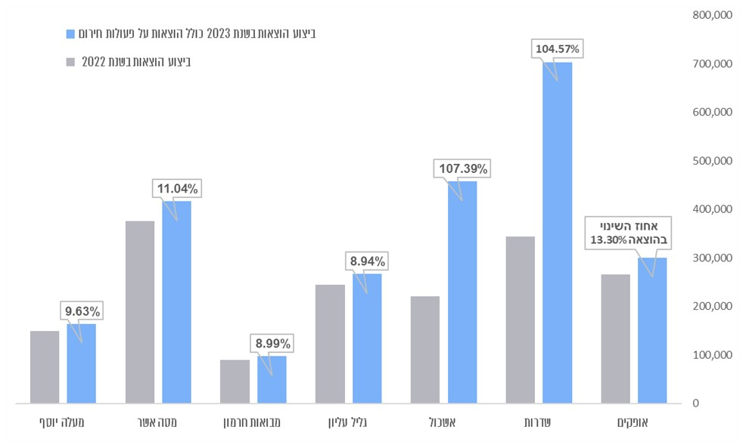
ההוצאות השנתיות של הרשויות המקומיות הקולטות כפי שדווחו בדוחות הכספיים המבוקרים שלהן לשנת 2023 (באלפי ש"ח) ושיעור השינוי בהוצאה

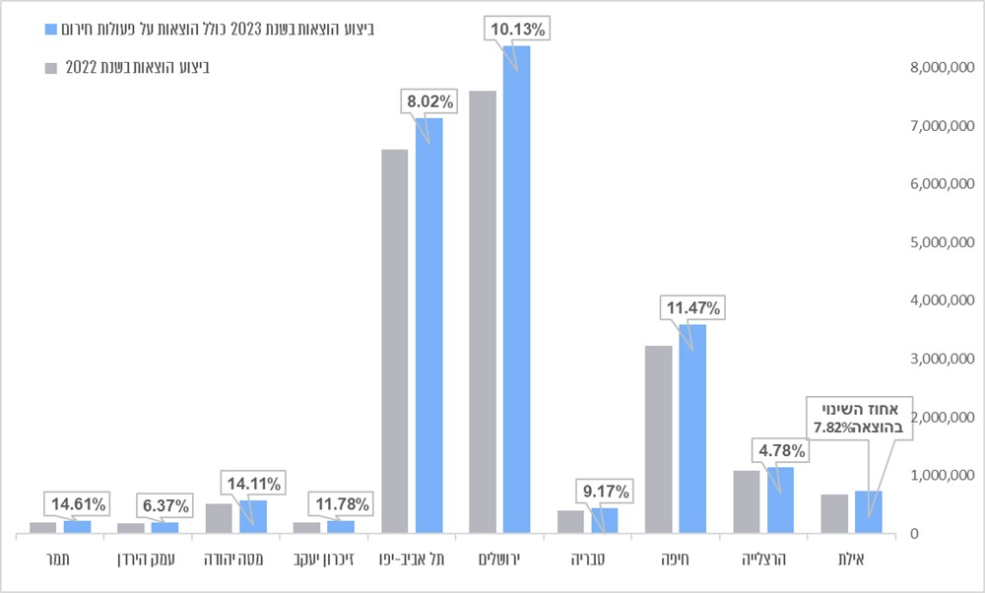
על פי הדוחות הכספיים המבוקרים של הרשויות המקומיות, בעיבוד משרד מבקר המדינה.

מלחמת חרבות ברזל השפיעה על תחומים רבים במדינת ישראל. בתחום האזרחי שימשו חלק גדול מהרשויות המקומיות ערי מקלט לתושבים שפונו מיישובים בעוטף עזה ובקרבת גבול הצפון.
בדיקת הדוחות הכספיים לסוף שנת 2023 של הרשויות המפונות והרשויות הקולטות העלתה כי רשויות רבות דיווחו כי למלחמה לא הייתה השפעה מהותית על תוצאות הפעילות שלהן. עוד עולה כי מצבן הכספי לסוף שנת 2023 השתפר לעומת סוף שנת 2022, הן מבחינת העודף הנצבר בקופתן והן מבחינת עומס המלוות שלהן, וזאת בזכות המענקים הממשלתיים שהתקבלו.
עם זאת, בשיחות שקיים צוות הביקורת עם כמה גזברים ברשויות המקומיות שנבדקו ציינו הללו כי חלק גדול מהרשויות לא ביצעו עבודות פיתוח, והדבר גרם להאטה בהתפתחותן, משרד הפנים התיר לעשות שימוש זמני בכספי קרנות הרשות כנגד הלוואה שתועמד ותוחזר לקרן בתוך חמש שנים, כולל ריבית; חלק מהפעילות השוטפת באותן רשויות לא בוצעה בגלל העברת תקציבים מסעיפי תקציב אלו לסעיפי הוצאות שגדלו בעקבות המלחמה. משרדי הממשלה סייעו לרשויות המקומיות בגין גידול בהוצאות וקיטון בהכנסות בעקבות המלחמה.
למשרדי האוצר והפנים לא היה מודל מוכן מראש של מנגנון העברת כספים לגורמים השונים, לרבות רשויות מקומיות, במקרי חירום כגון מלחמת חרבות ברזל. נוסף על כך לא הייתה בקרב הרשויות המקומיות ודאות הן בנוגע לסכום ההעברות הכספיות שיקבלו והן לגבי מועדן. גם לא היה מנגנון לעדכון הרשויות על אשר מגיע להן.
חלק מהכספים שהעבירו משרדי הפנים, החינוך והתרבות והספורט לשיפוי הרשויות המקומיות בגין המלחמה הועברו באיחור, ועקב כך הרשויות המקומיות, ובייחוד אלו שמצבן הכספי קשה, נאלצו לצמצם את פעילותן השגרתית השוטפת באותה תקופה, והדבר גרם לקשיי תפקוד ברשויות אלה בעת שהן נדרשו לתפקד מעל ומעבר לנדרש מהן בשל המלחמה שהתמשכה.
כוחות צה"ל רבים שהו בתקופת המלחמה ביישובים השוכנים במרחב עוטף עזה ובקרבת גבול הצפון. שהייה זו גרמה להוצאות גדולות של הרשויות המקומיות שבתחום שיפוטן שהו, כגון הוצאות על תיקון נזקים לתשתיות כבישים ולשטחים חקלאיים, הוצאות על חשמל, מים וביוב באתרים ששהו בהם כוחות הביטחון והוצאות על פינוי אשפה.
בחלק גדול מהתאגידים העירוניים ברשויות המקומיות שנבדקו לא התקיימו פעילויות בתקופת המלחמה, ומכאן שחל קיטון ניכר בהכנסותיהם, ועקב כך נגרם להם אובדן כספי גדול.
משרד מבקר המדינה מדגיש את החשיבות של יצירת ודאות תקציבית, בייחוד בקרב רשויות מקומיות במעמד חברתי כלכי נמוך, ואת חשיבות העברת הסיוע התקציבי מבעוד מועד, לצד הטמעת מנגנוני בקרה. זאת כדי למנוע פערים בתזרימי המזומנים של הרשויות ולאפשר להן לפעול כנדרש, בייחוד בעת חירום.

